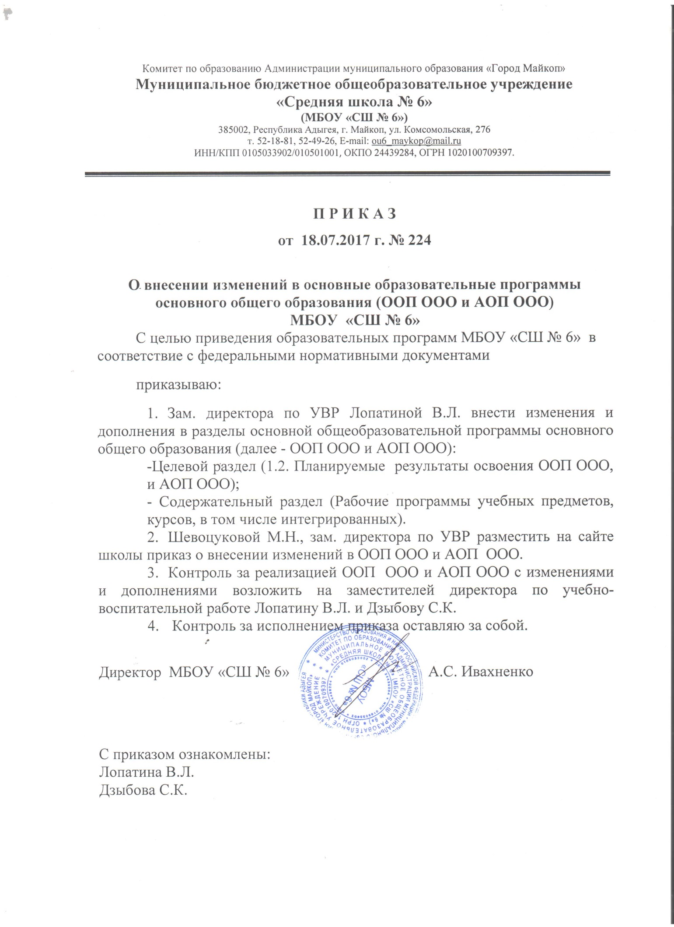

Приложение к приказу
по МБОУ «СШ № 6»
от 18.07.2017 г. № 224

№ | Название раздела в действующей редакции ООП ООО и АОП ООО | Изменения согласно новым нормативным документам
1 | 1.2. Планируемые результаты освоения обучающимися ООП ООО и АОП ООО. | Ученик научится:  • осознанно воспринимать и понимать фольклорный текст; различать фольклорные и литературные произведения, обращаться к пословицам, поговоркам, фольклорным образам, традиционным фольклорным приёмам в различных ситуациях речевого общения, сопоставлять фольклорную сказку и её интерпретацию средствами других искусств (иллюстрация, мультипликация, художественный фильм);  • выделять нравственную проблематику фольклорных текстов как основу для развития представлений о нравственном идеале своего и русского народов, формирования представлений о русском национальном характере;  • видеть черты русского национального характера в героях русских сказок и былин, видеть черты национального характера своего народа в героях народных сказок и былин;  • учитывая жанрово-родовые признаки произведений устного народного творчества, выбирать фольклорные произведения для самостоятельного чтения;  • целенаправленно использовать малые фольклорные жанры в своих устных и письменных высказываниях;  • определять с помощью пословицы жизненную/вымышленную ситуацию;  • выразительно читать сказки и былины, соблюдая соответствующий интонационный рисунок устного рассказывания;  • пересказывать сказки, чётко выделяя сюжетные линии, не пропуская значимых композиционных элементов, используя в своей речи характерные для народных сказок художественные приёмы;  • выявлять в сказках характерные художественные приёмы и на этой основе определять жанровую разновидность сказки, отличать литературную сказку от фольклорной;  • видеть необычное в обычном, устанавливать неочевидные связи между предметами, явлениями, действиями, отгадывая или сочиняя загадку.  Ученик получит возможность научиться:  • сравнивая сказки, принадлежащие разным народам, видеть в них воплощение нравственного идеала конкретного народа (находить общее и различное с идеалом русского и своего народов);  • рассказывать о самостоятельно прочитанной сказке, былине, обосновывая свой выбор;  • сочинять сказку (в том числе и по пословице), былину и/или придумывать сюжетные линии;  • сравнивая произведения героического эпоса разных народов (былину и сагу, былину и сказание), определять черты национального характера;  • выбирать произведения устного народного творчества разных народов для самостоятельного чтения, руководствуясь конкретными целевыми установками;  • устанавливать связи между фольклорными произведениями разных народов на уровне тематики, проблематики, образов (по принципу сходства и различия).  Ученик научится  • осознанно воспринимать художественное произведение в единстве формы и содержания; адекватно понимать художественный текст и давать его смысловой анализ; интерпретировать прочитанное, устанавливать поле читательских ассоциаций, отбирать произведения для чтения;  • воспринимать художественный текст как произведение искусства, послание автора читателю, современнику и потомку;  • определять для себя актуальную и перспективную цели чтения художественной литературы; выбирать произведения для самостоятельного чтения;  • определять актуальность произведений для читателей разных поколений и вступать в диалог с другими читателями;  • анализировать и истолковывать произведения разной жанровой природы, аргументированно формулируя своё отношение к прочитанному;  • создавать собственный текст аналитического и интерпретирующего характера в различных форматах;  • сопоставлять произведение словесного искусства и его воплощение в других искусствах;  • работать с разными источниками информации и владеть основными способами её обработки и презентации.  Ученик получит возможность научиться:  • выбирать путь анализа произведения, адекватный жанрово-родовой природе художественного текста;  • дифференцировать элементы поэтики художественного текста, видеть их художественную и смысловую функцию;  • сопоставлять «чужие» тексты интерпретирующего характера, аргументированно оценивать их;  • оценивать интерпретацию художественного текста, созданную средствами других искусств;  • создавать собственную интерпретацию изученного текста средствами других искусств;  • сопоставлять произведения русской и мировой литературы самостоятельно (или под руководством учителя), определяя линии сопоставления, выбирая аспект для сопоставительного анализа;  • вести самостоятельную проектно-исследовательскую деятельность и оформлять её результаты в разных форматах (работа исследовательского характера, реферат, проект).
2 | Раздел «Программы отдельных учебных предметов, курсов, в том числе интегрированных» | Как часть образовательной области «Филология» учебный предмет «Адыгейская литература» тесно связан с предметом «Адыгейский язык». Адыгейская литература является одним из источников обогащения речи учащихся, формирования их речевой культуры и коммуникативных навыков. Изучение языка художественных произведений способствует пониманию учащимися эстетической функции слова, овладению ими стилистически окрашенной русской речью.  Специфика учебного предмета «Адыгейская литература» определяется тем, что он представляет собой единство словесного искусства и основ науки (литературоведения), которая изучает это искусство.  Изучение адыгейской литературы на ступени основного общего образования направлено на достижение следующих целей:  1) воспитание духовно развитой личности, формирование гуманистического мировоззрения, гражданского сознания, чувства патриотизма, любви и уважения к адыгейской литературе;  2) развитие эмоционального восприятия художественного произведения, образного и аналитического мышления, творческого воображения, читательской культуры и понимания авторской позиции; формирование потребности в самостоятельном чтении художественных произведений; развитие устной и письменной речи учащихся;  3) освоение текстов художественных произведений в единстве формы и содержания, основных историко-литературных сведений и теоретико-литературных понятий;  4) овладение умениями чтения и анализа художественных произведений с привлечением литературоведческих понятий и необходимых сведений по истории литературы; выявление в произведениях конкретно-исторического, национального и общечеловеческого содержания; грамотное использование адыгейского литературного языка при создании собственных устных и письменных высказываний;  5) формирование умений сопоставлять произведения адыгейской и русской литературы, находить в них сходные темы, проблемы, идеи, выявлять национально и культурно обусловленные различия;  6) развитие и совершенствование адыгейской устной и письменной речи учащихся школ.  Общая характеристика учебного предмета  Цель изучения адыгейской узнать мир адыгейской художественной литературы, осмыслить образность словесного искусства, где художественные произведения раскрываются во всей своей полноте и многообразии. Ребятам предоставляется возможность сопоставлять, сравнивать художественные произведения разных народов, разных культур. Литература будет знакомить их с богатствами окружающего мира и человеческих отношений, научит понимать прекрасное в жизни и поможет сформировать собственное отношение к действительности.  Это устремление зависит от степени эстетического, историко-культурного, духовного развития школьника. Отсюда возникает необходимость активизировать художественно-эстетические потребности детей, развивать их литературный вкус и подготовить к самостоятельному эстетическому восприятию и анализу художественного произведения.  Курс адыгейской литературы строится с опорой на текстуальное изучение художественных произведений, решает задачи формирования читательских умений, развития культуры устной и письменной речи.  В рабочей программе по адыгейской литературе соблюдена системная направленность: это освоение различных жанров фольклора, сказок, стихотворных и прозаических произведений писателей, знакомство с отдельными сведениями по истории создания произведений, отдельных фактов биографии писателя.  Программа состоит из следующих разделов:  I. Историко-героические произведения адыгейского  фольклора.  II. Адыгейские писатели - просветители XIX века.  III. Адыгейская литература .  Основные линии программы:  1. Развитие творческой деятельности.  2. Развитие восприятия произведения;  3. Развитие литературоведческих понятий;  4. Развитие речевых умений.  Описание места учебного предмета «Адыгейская литература» в учебном плане  В соответствии с требованиями Федерального государственного образовательного стандарта основного общего образования предмет «Адыгейская литература» изучается с 5-го по 9-й класс.  Учебный план МБОУ «СШ № 6» на этапе основного общего образования включает в объеме ч. В том числе: в 5 классе — 70 ч, в 6 классе — 70 ч, в 7 классе — 70 ч, в 8 классе — 70 ч, в 9 классе — 70 ч. Общее количество уроков в неделю с 5-го по 9-й класс составляет 10 часов (5-й класс – 2; 6-й класс – 2; 7-й класс – 2; 8-й класс – 2 и 9-й класс – 2 часа в неделю).  Адыгейский фольклор  Устное народное творчество как часть общей культуры народа, выражение в нем национальных черт характера. Отражение в адыгейском фольклоре народных традиций, представлений о добре и зле. Народное представление о героическом. Влияние фольклорной образности и нравственных идеалов на развитие литературы. Жанры адыгейского фольклора.  Адыгейские народные сказки.  Сказания и сказки, героико-исторические песни, загадки, пословицы, скороговорки, поговорки, былины.  Нартский эпос, обычаи и др.  Адыгейская устная литература XIX века.  Поэты-певцы.  Адыгейская русскоязычная литература XIX века.  Писатели-просветители: Султан Хан-Гирей, Султан Казы-Гирей, Ногмов Шора, Берсей Умар.  Писатели-публицисты: Хатков Долчерий, Цэй Ибрагим.  Идейно-художественное своеобразие литературы эпохи национально-освободительного движения. Нравственно-воспитательный пафос литературы. Отражение многообразия человеческих чувств, новое в освоении темы "человек и природа". Зарождение в литературе антикрепостнической направленности.  Адыгейская литература в оценке русских критиков (В.Г. Белинский и А.С. Пушкин о произведениях Казы-Гирея).  Адыгейская литература XX века.  Литературные сказки.  Паранук Мурат «Лиса и журавль».  Машбаш Исхак «Три охотника».  Основные историко-литературные сведения.  Общественный и гуманистический пафос адыгейской литературы XIX века. Художественное осмысление жизни народа устной адыгейской литературой. Новое понимание человека в его связях с национальной историей. Воплощение в литературе романтических ценностей. Соотношение мечты и действительности в романтических произведениях. Формирование представлений о национальной самобытности.  Эпоха революционных потрясений и ее отражение в адыгейской литературе. Адыгейская литература советского времени. Проблема героя. Тема родины. Исторические судьбы адыгейского народа. Годы военных испытаний и их отражение в адыгейской литературе. Нравственный выбор человека в сложных жизненных обстоятельствах (революции, репрессии, коллективизация, Великая Отечественная война).  Обращение писателей второй половины XX века к острым проблемам современности. Поиски незыблемых нравственных ценностей в народной жизни, раскрытие самобытных национальных характеров.  Проблема личности и общества. Тема "маленького человека" и ее развитие. Образ "героя времени". Образ женщины-адыгейки и проблема женского счастья. Человек в ситуации нравственного выбора. Реализм в адыгейской литературе. Историзм и психологизм в литературе. Нравственные и философские искания адыгейских писателей.  Роль литературы в формировании адыгейского языка.  Значение адыгейской литературы.  В образовательных учреждениях отдельные большие по объему произведения изучаются во фрагментах.  Основные историко-литературные сведения  Художественная литература как одна из форм освоения мира, отражение в ней богатства и многообразия духовной жизни человека. Литература и другие виды искусства. Влияние литературы на формирование нравственного и эстетического чувства учащегося.  Место художественной литературы в общественной жизни адыгейского народа. Национальные ценности и традиции, формирующие проблематику и образный мир адыгейской литературы, ее гуманизм, гражданский и патриотический пафос. Обращение писателей к универсальным категориям и ценностям бытия: добро и зло, истина, красота, справедливость, совесть, дружба и любовь, дом и семья, свобода и ответственность. Тема детства в адыгейской литературе, фольклоре.  Основные теоретико-литературные понятия  Художественная литература как искусство слова.  Художественный образ.  Фольклор. Жанры фольклора.  Литературные роды и жанры.  Основные литературные направления: романтизм, реализм.  Форма и содержание литературного произведения: тема, идея, проблематика, сюжет, композиция; экспозиция, завязка, развитие действия, кульминация, развязка, эпилог; лирическое отступление; конфликт; система образов, образ автора, автор-повествователь, литературный герой, лирический герой.  Язык художественного произведения. Изобразительно-выразительные средства в художественном произведении: эпитет, метафора, сравнение. Гипербола. Аллегория.  Проза и поэзия. Основы стихосложения: стихотворный размер, ритм, рифма, строфа.  Взаимосвязь и взаимовлияние национальных литератур.  Общее и национально-специфическое в литературе.  Основные виды деятельности по освоению произведений адыгейских писателей  Осознанное, творческое чтение художественных произведений разных жанров.  Выразительное чтение.  Различные виды пересказа (подробный, краткий, выборочный, с элементами комментария, с творческим заданием).  Заучивание наизусть стихотворных текстов.  Ответы на вопросы, раскрывающие знание и понимание текста произведения.  Анализ и интерпретация произведений.  Составление планов и написание отзывов о произведениях.  Написание изложений с элементами сочинения.  Написание сочинений по литературным произведениям и на основе жизненных впечатлений.  Целенаправленный поиск информации на основе знания ее источников и умения работать с ними.  Сравнительное изучение произведений адыгейской и русской литературы на основе общности тематики, проблематики и жанра, выявление национально обусловленных различий.

